Непосредственно образовательная деятельность

Продуктивная деятельность «Лепка»

Тема «Дружные ребята»

подготовительная группа
(Неделя: День народного единство)
Задачи: Закреплять умение лепить человека, правильно передавая форму одежды, частей тела; соблюдая пропорции. Учить дополнительный материал – спички, как каркас туловища. Учить лепить мелкие детали – губы, брови, глаза. Закреплять умения использовать усвоенные ранее приемы соединения частей, сглаживания мест крепления.
Интеграция: художественное творчество, труд, познание, коммуникация.
Материал для детей: пластилин, стека, спички.
Для воспитателя: готовый образец, заготовки из пластилина, спички, глобус.
Предварительная работа. Коммуникативная деятельность - беседа с детьми об истории праздника «День народного единства».

Ход продуктивной деятельности.
I. Организационный момент.
II. Основная часть.
1. Коммуникативная деятельность.
- Какой праздник 4 ноября?- Что означает народное единство?- Есть такая поговорка: Будете друг за дружку держаться – можете ничего не бояться.Что она означает?- Дружить – это хорошо. Вот мы сегодня и будем лепить дружных веселых ребят.
Демонстрация готового образца.
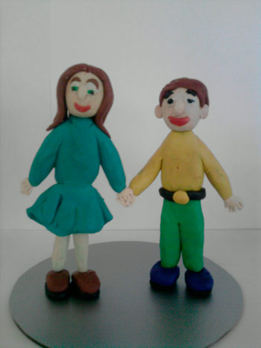
2. Технология выполнения работы.
Работа выполняется поэтапно по схеме: объяснение-показ воспитателя – выполнение работы детьми.
1 этап. Голова.
Возьмите брусок белого пластилина и, отрезав от него четвертую часть, скатайте в ровный шарик, а затем придайте овальную форму.
Вырежьте стекой глаза.
- Какого цвета бывают глаза?
В эти отверстия вставляем нужного цвета шарики.
Нос слепите капелькой, прикрепите его к голове.
Губы – тонкая красная «колбаска». Но не забудьте, что ребята веселые.
Можно сделать брови.
Прическа зависит от того, кого вы будете делать: мальчика или девочку. Делаем колбаски (девочке длинные, у мальчиков короткие) и со лба начинаем прикреплять.
Физминутка.
Ровным кругом
Дети встают в круг. Одного из играющих воспитатель назначает затейником. Он встает в середину круга. Дети идут по указанию учителя вправо или влево и говорят: "Ровным кругом друг за другом, мы идем за шагом шаг, стой на месте, дружно вместе сделаем вот так!" По окончании текста дети останавливаются, затейники показывают какое - либо движение, все играющие повторяют. Затем затейник меняется.
2 этап. Ноги.
Теперь возьмемся за ботиночки, делаем овал, слегка приплюснем между пальцами. Стекой изобразим шовчик.
Ноги. Цвет для штанов выбираете сами. Сделаем прямоугольник из колбаски и им обворачиваем спичку. На ноги девочки прямоугольник делаем тоньше.
3 этап. Туловище.
Лепим овальное туловище.
Девочке делаем юбку способом расплющивания шара. Пальчик ставим в середину получившегося круга и края гнем вниз. Получается юбка как колокольчик. Присоединяем к туловищу.
Соединяем ноги с туловищем, смазываем ноги сверху.
Руки – колбаски соединяем с туловищем.
Пальцы рук лепить достаточно сложно. Скатайте овальную заготовку, вырежьте пальцы стекой. Соедините с руками.
Присоединяем голову.
3. Проверка и обсуждение работ.
Наши ребята возьмутся за руки и встанут в круг. Как в поговорке - Будете друг за дружку держаться – можете ничего не бояться. И война не страшна будет.
(По желанию воспитателя) А в середину круга поставим глобус.
- Что такое глобус? (Это маленькая Земля)
- Верно, маленькая Земля, наш мир.
Наши дружные ребята будут защищать этот мир. И все народы будут едины.
Уборка рабочего места
III. Итог.

